**趣伴卡首页+“我的”改版需求**

1. 需求背景
2. 当前悬浮按钮拖动效果不好，也无法解决，改为底栏更容易切换不会遮盖内容
3. 招财考拉不展示收益，外部对接平台不展示数据，统一去掉收益模块，仅对外部对接平台屏蔽个人中心即可满足；在推广页增加运营入口：推广攻略+朋友圈素材+常见问题，促进业务发展；在个人中心保留订单明细、客户管理、收益汇总，对联合登录用户提供最大数据支持
4. 个人、团队标签切换后长期有效，有助于个人业务员与管理人员使用
5. 推广首页允许业务员选择全部地区，选择地区界面优化，方便业务员选择区域
6. 需求范围

1、全部推客页面：汇拓客、好拓客、直拓客、招财考拉、外部对接推客平台。

1. 需求内容

1、推广首页

首页与数据页切换方式改为底部tab栏：推广\我的

首页增加推广攻略、常见问题、朋友圈素材、用卡评测四个入口

区域选择修改为横条区域栏，点击展开选择页面优化为可搜索、有热门城市，横排布局

推广专区支持角标

申请人页面只有当前定位入口，进入后城市选择页面同推广端

未联合登录的版本不展示底部tab栏，只允许推广；招财考拉渠道恢复底部tab栏展示

用户界面

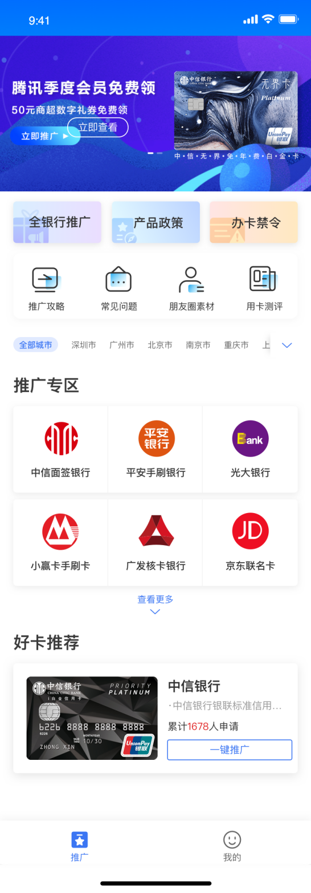

| 名称 | 说明 |
| --- | --- |
| 城市选择栏 | 左一为全部城市，左二为当前定位所在城市，后续依次为一线城市、二线城市等热门城市，可向左拖动选择更多热门城市 |
| 推广专区 | 展示对应所选区域的可推广银行（有推客-信用卡上线），选择“全部城市”则展示全部平台上线的银行（有信用卡上线） |
| 银行模块 | 机构银行设置里上传的银行icon，展示在左上角角标位置 |
| 底部tab栏 | 招财考拉恢复展示tab栏，允许进入“我的”页面，外部对接推客平台不展示tab栏，不允许进入“我的” |

2、选择城市

（1）顶部展示当前定位城市

（2）第二部分为固定热门城市，具体为：北京市、上海市、广州市、深圳市、天津市、重庆市、杭州市、苏州市、南京市、成都市、西安市、武汉市、长沙市、郑州市

（3）第三部分按首字母排序的城市，横向排列

用户界面

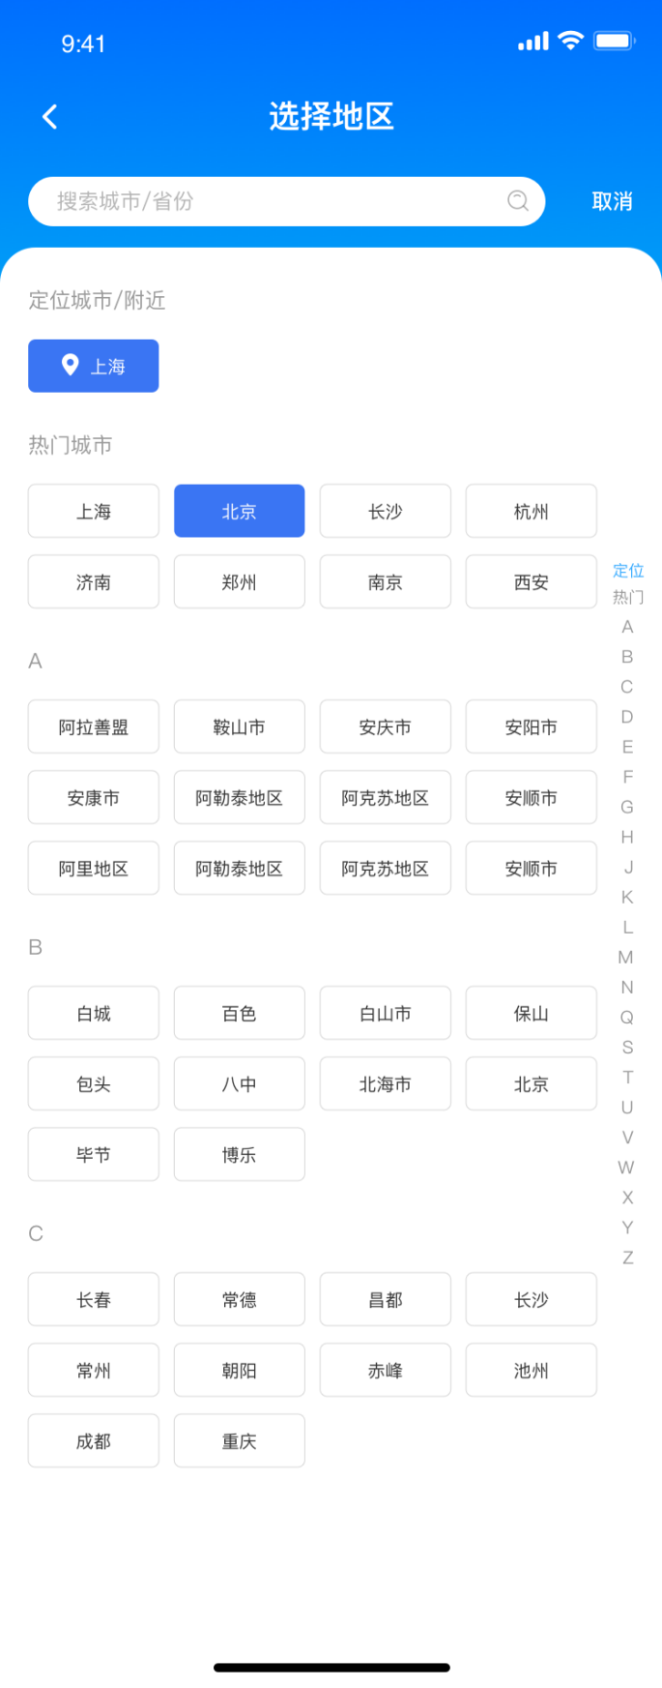

3、用卡评测落地页

固定落地页介绍用卡评测情况，切图待提供

用户界面

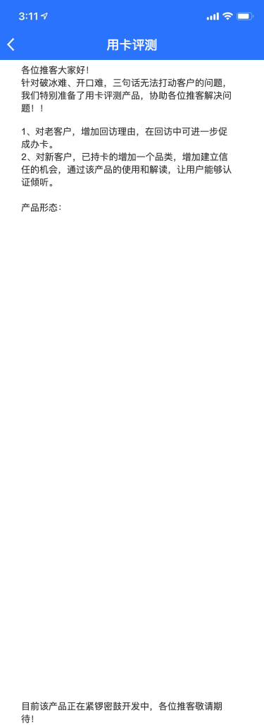

4、“我的”页面

（1）“我的”增加业务员姓名（脱敏）、手机号（脱敏）、合作方编号、推广码展示，保留订单明细、客户管理、收益汇总入口

（2）增加个人、团队切换标签，切换后保留在服务端，该用户再次进入个人中心时可查看之前的数据类型

（3）个人数据增加达标数展示，各数字点击可进入相应列表页面

（4）业绩详情可进入趋势图页面

用户界面

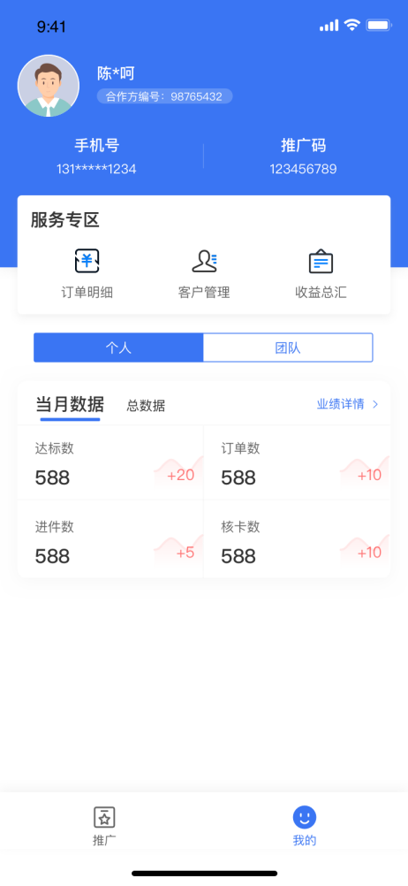 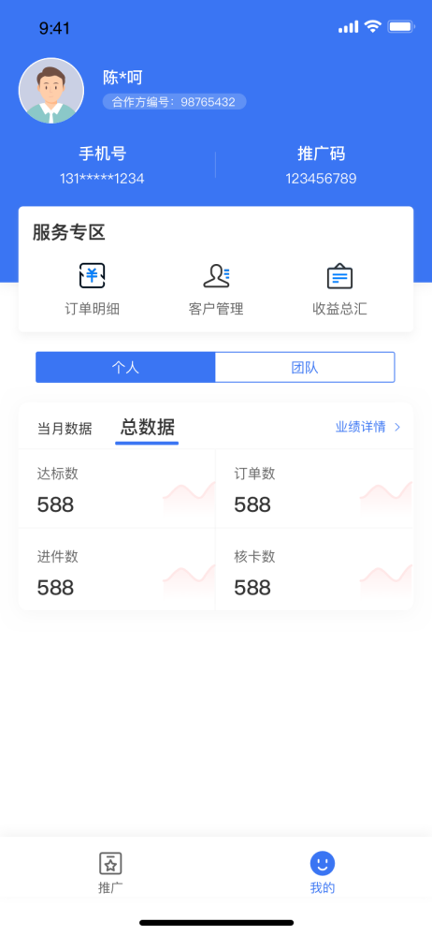 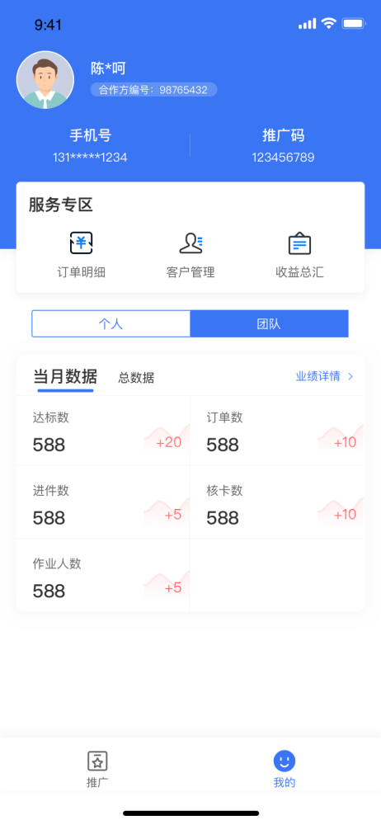

| 名称 | 交互 | 说明 |
| --- | --- | --- |
| 个人与团队切换 | 每次点击，切换状态根据账户保存，下次进入个人中心后，根据历史，展示之前的个人或团队内容 | 若该ID不是一级且无任何下级，则不展示该切换栏  若该ID不是一级且所属一级不是DIRECT角色，则不展示该切换栏  若该ID是一级，则展示该开关  若该ID不是一级，且所属一级是DIRECT角色，且有下级，则展示该切换栏 |
| 订单明细 |  | 进入原订单明细页面 |
| 客户管理 |  | 进入原客户明细页面 |
| 收益汇总 |  | 进入收益汇总页面（见下页，原有页面）注：招财考拉渠道不显示收益汇总按钮入口 |

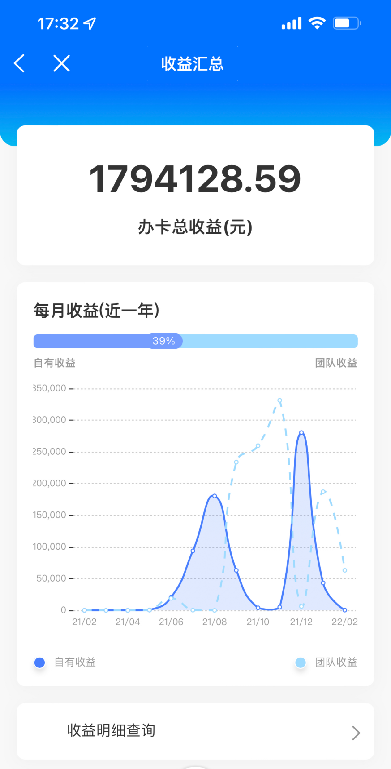

4.1个人

用户界面

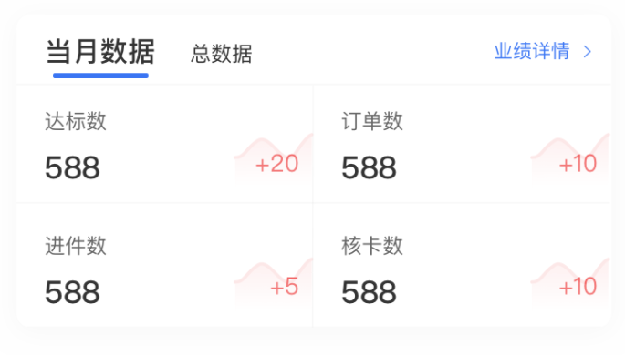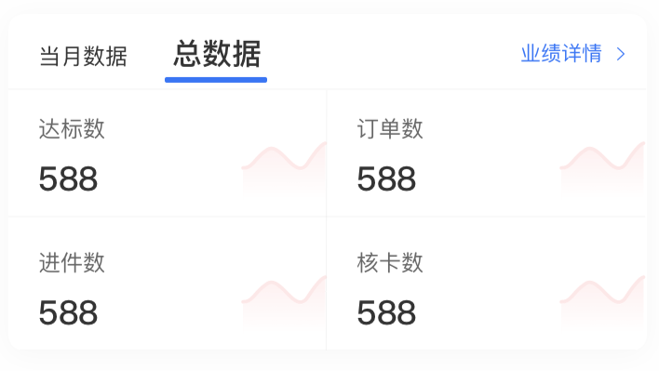

| 字段名 | 说明 |
| --- | --- |
| 总数据 | 切换至总数据展示，总数据中不展示当日新增情况（右侧红字），所有数据均为截止查看当前时间全部数据。总数据中不展示达标数据 |
| 业绩详情 | 点击进入办卡数据趋势页面 |
| 点击数字 | 可进入对应订单明细，筛选对应时间段+订单状态的订单 |
| 当月达标数 | 当月达到一级结算标准的订单数 |
| 当月订单数 | 当月新增拓卡方为该业务员的订单数，包含管道收益的锁定方为该业务员的订单（原意向用户数） |
| 当月进件数 | 当月新增流水状态到达过审核中的订单数 |
| 当月核卡数 | 当月新增流水状态到达过审核通过的订单数 |
| 右侧红字 | 当日对应新增数量 |

4.2团队

用户界面

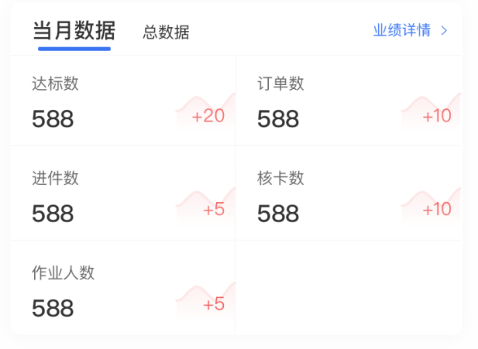

| 字段名 | 说明 |
| --- | --- |
| 总数据 | 切换至总数据展示，总数据中不展示当日新增情况（右侧红字），总数据不展示达标数据 |
| 业绩详情 | 点击进入办卡数据趋势及排行榜页面 |
| 点击数字 | 无反应，不可进入订单明细页面 |
| 当月达标数 | 当月达到一级结算标准的订单数 |
| 当月订单数 | 当月新增拓卡方为该业务员的订单数，包含管道收益的锁定方为该业务员的订单（原意向用户数） |
| 当月进件数 | 当月新增流水状态到达过审核中的订单数 |
| 当月核卡数 | 当月新增流水状态到达过审核通过的订单数 |
| 作业人数 | 当月有新增1个以上进件的业务员人数 |
| 右侧红字 | 当日对应新增数量 |

注：团队数据为当前业务员（含）及其全部下级业务员数据汇总

5、业绩详情-信用卡 （个人）

用户界面

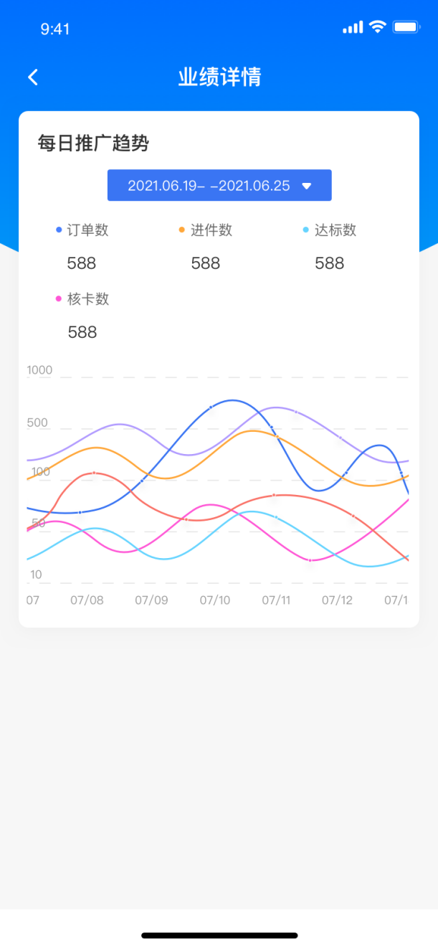

6、业绩详情-信用卡（团队）

用户界面

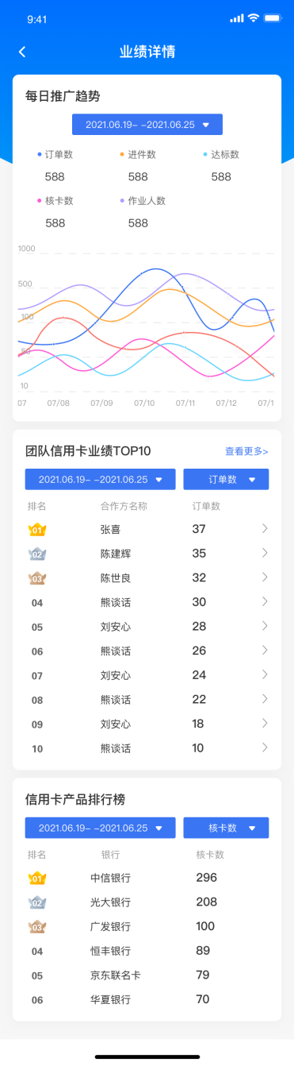

元件表

| 字段名 | 说明 |
| --- | --- |
| 团队信用卡业绩TOP10筛选项 | 筛选项项目内容为：订单数、进件数、核卡数、达标数 |
| 信用卡产品排行榜 | 无变化 |
| 下级业绩查询 | 进入下级业绩查询页面 |

6.1 业绩查询

业绩查询整体页面不做变动，将数据展示模块更换为新的可切换当月数据、总数据的样式

每日推广趋势更换为新的数据样式

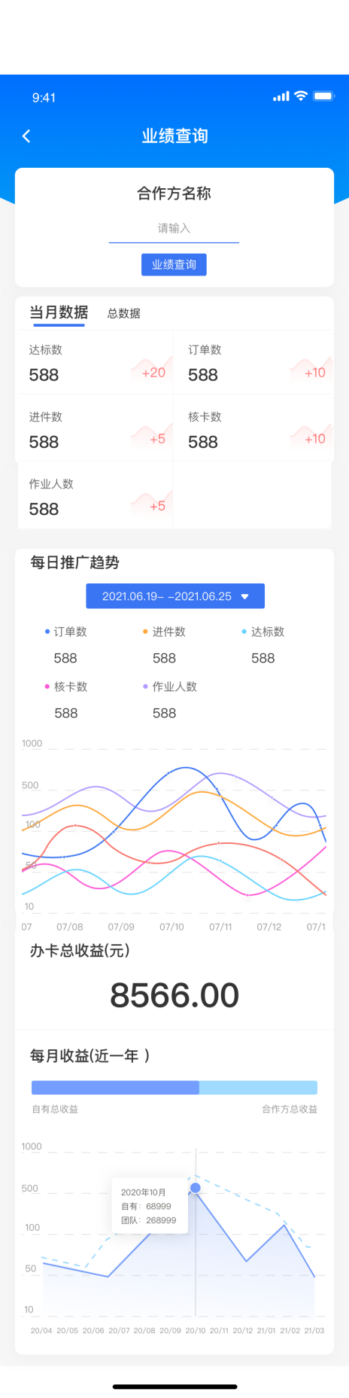

1. 订单详情

增加结算信息panel，位置在页面底部，将奖励达标时间从顶部区域移至该panel，该panel内容为：结算标准+奖励达标时间。

文案变动，“银行数据更新时间”改为“银行数据更新至”

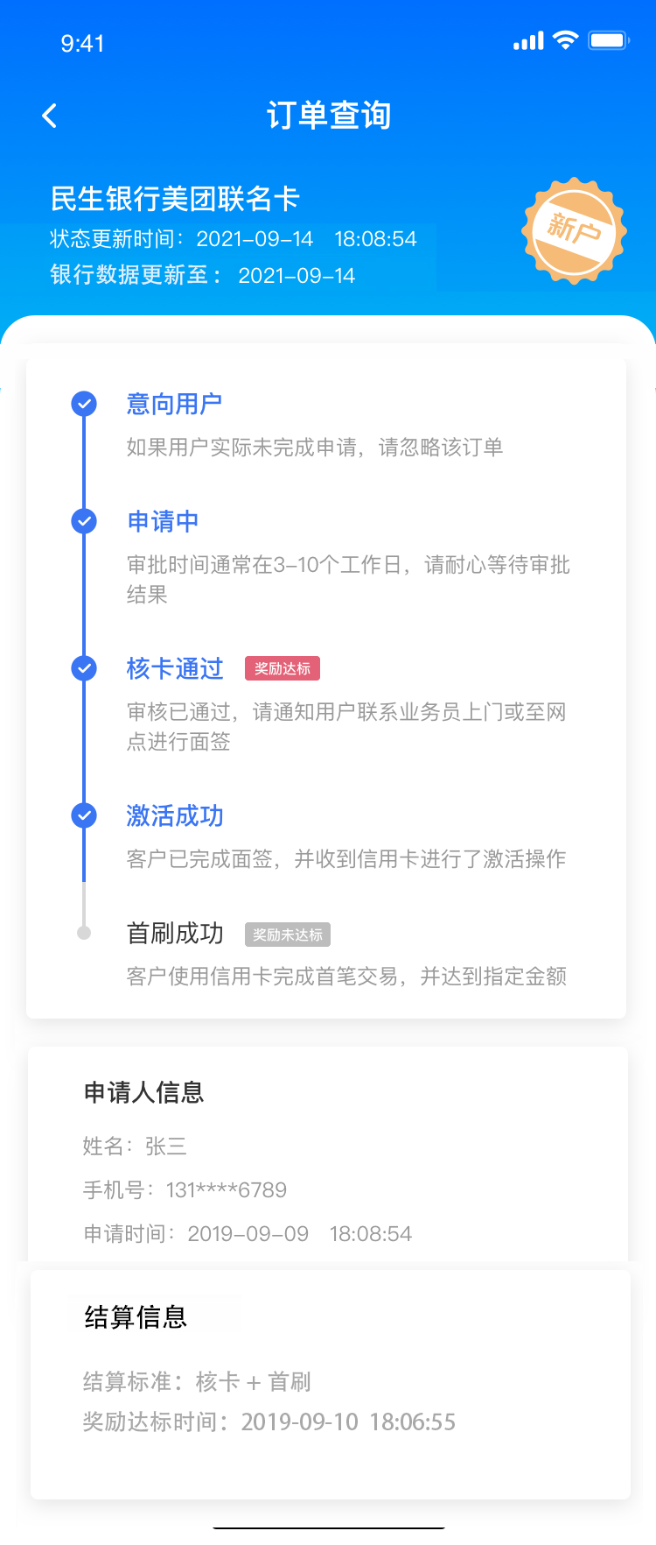

1. 申请人页面

该页面无推广相关三栏按钮和功能键入口，无城市选择横条，仅保留轮播图+当前定位+热门银行+好卡推荐，当前位置点击进入后使用新版选择城市页面样式。

